Пензенский государственный университет

Кафедра «Вычислительная техника»

**ОТЧЕТ**

по лабораторной работе №2

# по курсу «Логика и основы алгоритмизации в инженерных задачах»

на тему «Оценка времени выполнения программ»

**Выполнили:**

студенты группы 20ВВ3

Китаев Андрей

Новиков Иван

Халилов Алмаз

**Приняли:**

Юрова О.В.

Митрохин М.А.

Пеза 2021

# **Название**

**Оценка времени выполнения программ**

**Цель работы** – изучение библиотеки time.h для оценки времени выполнения программы.

# **Методические указания**

Для оценки времени выполнения программ языка Си или их частей могут использоваться средства, предоставляемые библиотекой time.h. Данная библиотека содержит описания типов и прототипы функций для работы с датой и временем.

Типы данных:

1. clock_t - возвращается функцией clock(). Обычно определён как int или long int.

2. time_t - возвращается функцией time(). Обычно определён как int или long int.

3. struct tm - нелинейное, дискретное календарное представление времени.

Основные функции:

1. clock_t clock(void) - возвращает время, измеряемое процессором в тактах от начала выполнения программы, или −1, если оно не известно. Пересчет этого времени в секунды выполняется по формуле:

clock() / CLOCKS_PER_SEC

где CLOCKS_PER_SEC – константа, определяющая количество тактов системных часов в секунду.

2. time_t time(time_t *tp)

Возвращает текущее календарное время или −1, если это время не известно. Если указатель tp не равен NULL, то возвращаемое значение записывается также и в *tp.

3. double difftime(time_t time2,time_t time1)

Возвращает разность time2-time1, выраженную в секундах.

# **Лабораторное задание**

**Задание 1:**

1. Вычислить порядок сложности программы (О-символику).
2. Оценить время выполнения программы и кода, выполняющего перемножение матриц, используя функции библиотеки time.h для матриц размерами от 100, 200, 400, 1000, 2000, 4000, 10000.
3. Построить график зависимости времени выполнения программы от размера матриц и сравнить полученный результат с теоретической оценкой.

**Задание 2:**

1. Оценить время работы каждого из реализованных алгоритмов на случайном наборе значений массива.
2. Оценить время работы каждого из реализованных алгоритмов на массиве, представляющем собой возрастающую последовательность чисел.
3. Оценить время работы каждого из реализованных алгоритмов на массиве, представляющем собой убывающую последовательность чисел.
4. Оценить время работы каждого из реализованных алгоритмов на массиве, одна половина которого представляет собой возрастающую последовательность чисел, а вторая, – убывающую.
5. Оценить время работы стандартной функции qsort, реализующей алгоритм быстрой сортировки на выше указанных наборах данных.

**Ход Работы**

**Листинг**

#define _CRT_NONSTDC_NO_WARNINGS

#define _CRT_SECURE_NO_WARNINGS

#include <stdio.h>

#include <stdlib.h>

#include <time.h>

#include <locale.h>

#include <string.h>

#include <windows.h>

void multiply(int size)

{

setlocale(LC_ALL, "RUS");

int i = 0, j = 0, r = 0;

int elem_c;

//clock_t start, end;

srand(time(NULL));// инициализируем параметры генератора случайных чисел

int** a = 0;

int** b = 0;

int** c = 0;

//int size;

//printf("Введите размер матриц: ");

//scanf("%d", &size);

a = (int**)malloc(size * sizeof(int*));

for (i = 0; i < size; i++)

{

a[i] = (int*)malloc(size * sizeof(int));

}

b = (int**)malloc(size * sizeof(int*));

for (i = 0; i < size; i++)

{

b[i] = (int*)malloc(size * sizeof(int));

}

c = (int**)malloc(size * sizeof(int*));

for (i = 0; i < size; i++)

{

c[i] = (int*)malloc(size * sizeof(int));

}

for (i = 0; i < size; i++)

{

for (j = 0; j < size; j++)

{

a[i][j] = rand() % 99;

}

}

for (i = 0; i < size; i++)

{

for (j = 0; j < size; j++)

{

b[i][j] = rand() % 99;

}

}

for (i = 0; i < size; i++)

{

for (j = 0; j < size; j++)

{

elem_c = 0;

for (r = 0; r < size; r++)

{

elem_c = elem_c + a[i][r] * b[r][j];

c[i][j] = elem_c;

}

}

}

}

void shell(int* items, int count)

{

int i, j, gap, k;

int x, a[5];

a[0] = 9; a[1] = 5; a[2] = 3; a[3] = 2; a[4] = 1;

for (k = 0; k < 5; k++) {

gap = a[k];

for (i = gap; i < count; ++i) {

x = items[i];

for (j = i - gap; (x < items[j]) && (j >= 0); j = j - gap)

items[j + gap] = items[j];

items[j + gap] = x;

}

}

}

void qs(int* items, int left, int right) //вызов функции: qs(items, 0, count-1);

{

int i = 0, j;

int x, y;

i = left; j = right;

//выбор компаранда

x = items[(left + right) / 2];

do {

while ((items[i] < x) && (i < right)) i++;

while ((x < items[j]) && (j > left)) j--;

if (i <= j) {

y = items[i];

items[i] = items[j];

items[j] = y;

i++; j--;

}

} while (i <= j);

if (left < j) qs(items, left, j);

if (i < right) qs(items, i, right);

}

int comp(const int* a, const int* b)

{

return *a - *b;

}

int main(void)

{

int count = 0, size = 0;

clock_t start, end;

setlocale(LC_ALL, "RUS");

FILE* file;

char inputname[16], filename[16];

setlocale(LC_ALL, "Russian");

printf("Введите название нового файла:\n>"); // Создание файла

scanf("%s", inputname);

strcpy(filename, inputname);

file = fopen(filename, "w+");

printf("Файл создан.");

Sleep(999);

system("cls");

/*Умножение матриц*/

printf("Умножение матриц:\n");

printf("Введите размер матриц: ");

scanf("%d", &size);

start = clock();

multiply(size);

end = clock();

float time = end - start;

fprintf(file, "Умножение матриц: Время выполнения работы программы=%.4f с\n\n", time / CLOCKS_PER_SEC);

printf("Время выполнения =%.4f с, результат записан в файл.\n\n", time / CLOCKS_PER_SEC);

end = 0;

start = 0;

/*Сортировка Шелла=================================================================*/

printf("Сортировка Шелла:\n\n");

printf("Введите размер маcсива:\n");

scanf("%d", &count);

int* items = (int*)malloc(count * sizeof(items));

for (int i = 0; i < count; i++)

{

items[i] = rand() % 100;

}

printf("1. Случайный набор данных:\n");

start = clock();

shell(items, count);

end = clock();

time = end - start;

fprintf(file, "Размер массива %d\n\n", count);

fprintf(file, "Шелл, случайный набор данных: Время выполнения =%.4f с\n", time / CLOCKS_PER_SEC);

printf("Время выполнения =%.4f с, результат записан в файл.\n\n", time / CLOCKS_PER_SEC);

for (int i = 0; i < count; i++)

{

items[i] = i;

}

printf("2. Исходные данные по возрастанию:\n");

start = clock();

shell(items, count);

end = clock();

time = end - start;

fprintf(file, "Шелл, исх. данные по возр.: Время выполнения =%.4f с\n", time / CLOCKS_PER_SEC);

printf("Время выполнения =%.4f с, результат записан в файл.\n\n", time / CLOCKS_PER_SEC);

for (int i = 0; i < count; i++)

{

items[i] = count - i;

}

printf("3. Исходные данные по убыванию:\n");

start = clock();

shell(items, count);

end = clock();

time = end - start;

fprintf(file, "Шелл, исх. данные по убыванию: Время выполнения =%.4f с\n", time / CLOCKS_PER_SEC);

printf("Время выполнения =%.4f с, результат записан в файл.\n\n", time / CLOCKS_PER_SEC);

for (int i = 0; i < count; i++)

{

if (i < count / 2) {

items[i] = i;

}

else {

items[i] = count - i;

}

}

printf("4. Исходные данные по возр. до середины массива, дальше - по убыванию\n");

start = clock();

shell(items, count);

end = clock();

time = end - start;

fprintf(file, "Шелл, исх. данные возрастающе-убывающие.: Время выполнения =%.4f с\n\n", time / CLOCKS_PER_SEC);

printf("Время выполнения =%.4f с, результат записан в файл.\n\n", time / CLOCKS_PER_SEC);

/*Быстрая сортировка=================================================================*/

printf("Быстрая сортировка\n");

printf("Размер массива %d\n\n", count);

for (int i = 0; i < count; i++)

{

items[i] = rand() % 100;

}

printf("1. Случайный набор данных\n");

start = clock();

qs(items, count / 2, count - 1);

end = clock();

time = end - start;

fprintf(file, "Быстрая сортировка, исх. данные по убыванию: Время выполнения =%.4f с\n", time / CLOCKS_PER_SEC);

printf("Время выполнения =%.4f с, результат записан в файл.\n\n", time / CLOCKS_PER_SEC);

for (int i = 0; i < count; i++)

{

items[i] = i;

}

printf("2. Исходные данные по возрастанию:\n");

start = clock();

qs(items, count / 2, count - 1);

end = clock();

time = end - start;

fprintf(file, "Быстрая сортировка, исх. данные по возрастанию: Время выполнения =%.4f с\n", time / CLOCKS_PER_SEC);

printf("Время выполнения =%.4f с, результат записан в файл.\n\n", time / CLOCKS_PER_SEC);

for (int i = 0; i < count; i++)

{

items[i] = count - i;

}

printf("3. Исходные данные по убыванию:\n");

start = clock();

qs(items, count / 2, count - 1);

end = clock();

time = end - start;

fprintf(file, "Быстрая сортировка, исх. данные по убыванию: Время выполнения =%.4f с\n", time / CLOCKS_PER_SEC);

printf("Время выполнения =%.4f с, результат записан в файл.\n\n", time / CLOCKS_PER_SEC);

for (int i = 0; i < count; i++)

{

if (i < count / 2) {

items[i] = i;

}

else {

items[i] = count - i;

}

}

printf("4. Исходные данные по возр. до середины массива, дальше - по убыванию\n");

start = clock();

shell(items, count);

end = clock();

time = end - start;

fprintf(file, "Быстрая с., исх. данные возрастающе-убывающие.: Время выполнения =%.4f с\n\n", time / CLOCKS_PER_SEC);

printf("Время выполнения =%.4f с, результат записан в файл.\n\n", time / CLOCKS_PER_SEC);

/*quicksort=================================================================*/

printf("Quicksort\n");

printf("Размер массива %d\n\n", count);

for (int i = 0; i < count; i++)

{

items[i] = rand() % 100;

}

printf("1. Случайный набор данных\n");

start = clock();

qsort(items, count, sizeof(int), (int(*) (const void*, const void*))comp);

end = clock();

time = end - start;

fprintf(file, "Qsort, случайный набор данных: Время выполнения =%.4f с\n", time / CLOCKS_PER_SEC);

printf("Время выполнения =%.4f с, результат записан в файл.\n\n", time / CLOCKS_PER_SEC);

for (int i = 0; i < count; i++)

{

items[i] = i;

}

printf("2. Исходные данные по возрастанию:\n");

start = clock();

qsort(items, count, sizeof(int), (int(*) (const void*, const void*))comp);

end = clock();

time = end - start;

fprintf(file, "Qsort, исх. данные по возрастанию: Время выполнения =%.4f с\n", time / CLOCKS_PER_SEC);

printf("Время выполнения =%.4f с, результат записан в файл.\n\n", time / CLOCKS_PER_SEC);

for (int i = 0; i < count; i++)

{

items[i] = count - i;

}

printf("3. Исходные данные по убыванию:\n");

start = clock();

qsort(items, count, sizeof(int), (int(*) (const void*, const void*))comp);

end = clock();

time = end - start;

fprintf(file, "Qsort, исх. данные по убыванию: Время выполнения =%.4f с\n", time / CLOCKS_PER_SEC);

printf("Время выполнения =%.4f с, результат записан в файл.\n\n", time / CLOCKS_PER_SEC);

for (int i = 0; i < count; i++)

{

if (i < count / 2) {

items[i] = i;

}

else {

items[i] = count - i;

}

}

printf("4. Исходные данные по возр. до середины массива, дальше - по убыванию\n");

start = clock();

qsort(items, count, sizeof(int), (int(*) (const void*, const void*))comp);

end = clock();

time = end - start;

fprintf(file, "Qsort, исх. данные возрастающе-убывающие.: Время выполнения =%.4f с\n", time / CLOCKS_PER_SEC);

printf("Время выполнения =%.4f с, результат записан в файл.\n\n", time / CLOCKS_PER_SEC);

fclose(file);

}

**Задание 1:**

1. Вычислили порядок сложности алгоритма:
$$O\left(n^{2}\right)+O\left(n^{2}\right)+O\left(n^{3}\right)=O\left(n^{3}\right)$$

$$n=100,200,400,1000,2000,4000$$

2. Оценили время выполнения программы и кода, выполняющего перемножение матриц, используя функции библиотеки time.h для матриц размерами от 100, 200, 400, 1000, 2000, 4000, 10000.

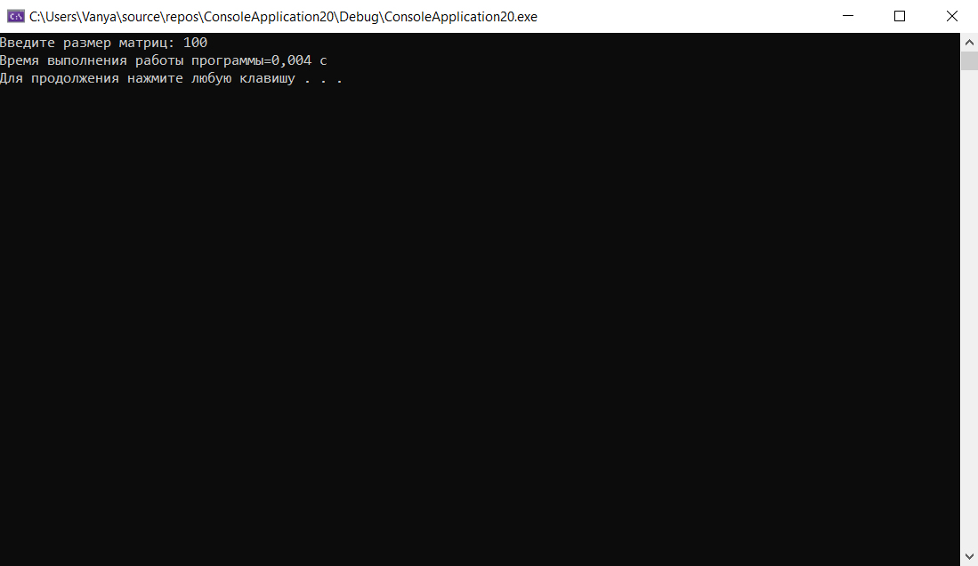

Рисунок 1. Результат работы программы для матрицы размерами 100

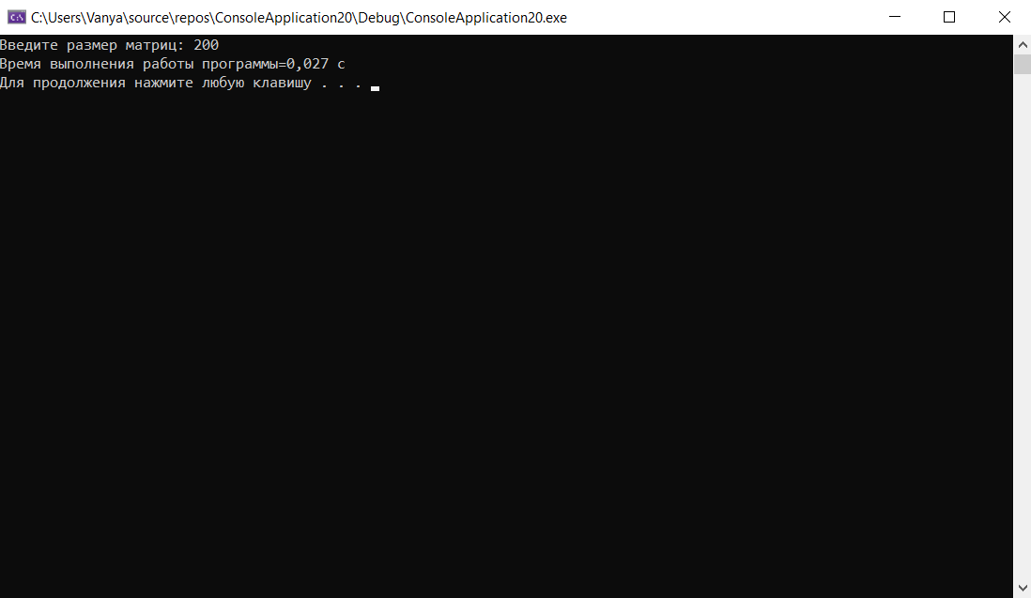

Рисунок 2. Результат работы программы для матрицы размерами 200

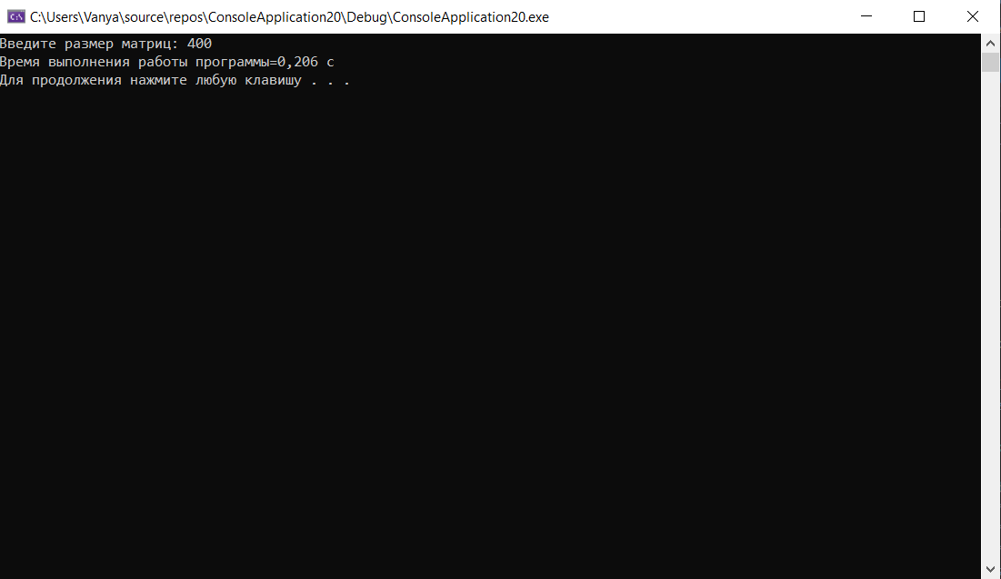

Рисунок 3. Результат работы программы для матрицы размерами 400

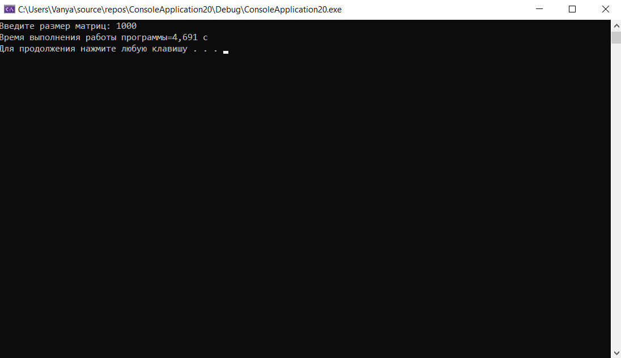

Рисунок 4. Результат работы программы для матрицы размерами 1000

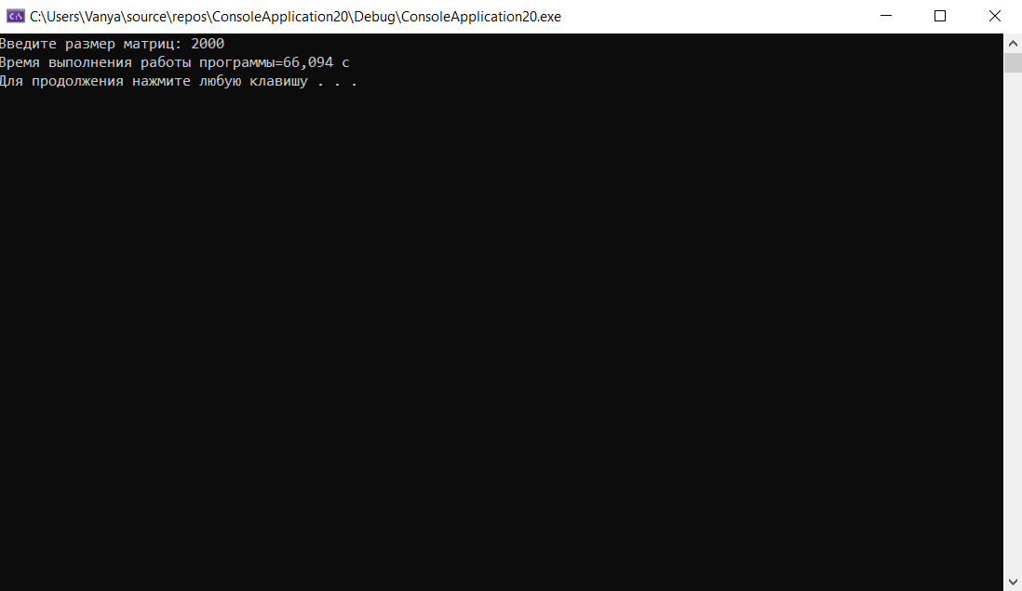

Рисунок 5. Результат работы программы для матрицы размерами 2000

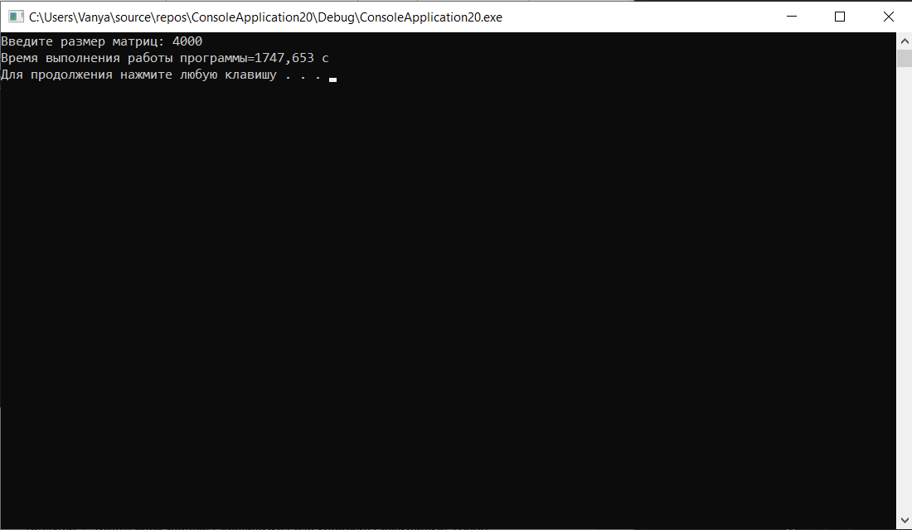

Рисунок 6. Результат работы программы для матрицы размерами 4000

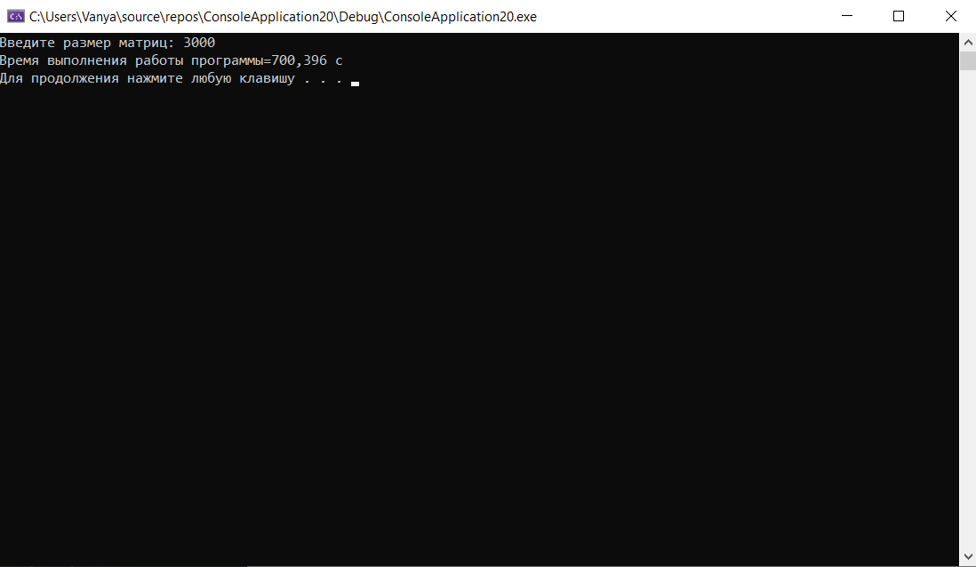Рисунок 7. Результат работы программы для матрицы размерами 3000

1. Построили график зависимости времени выполнения программы от размера матриц и сравнили полученный результат с теоретической оценкой.

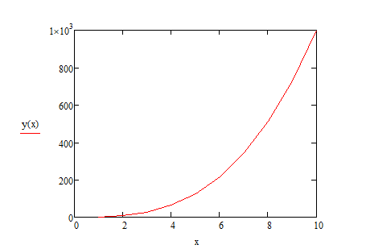

*Рисунок 8. График функции y(x) = x3*

Графики совпадают.

**Задание 2:**

Оценили время работы каждого из реализованных алгоритмов на различных наборах значений массива.

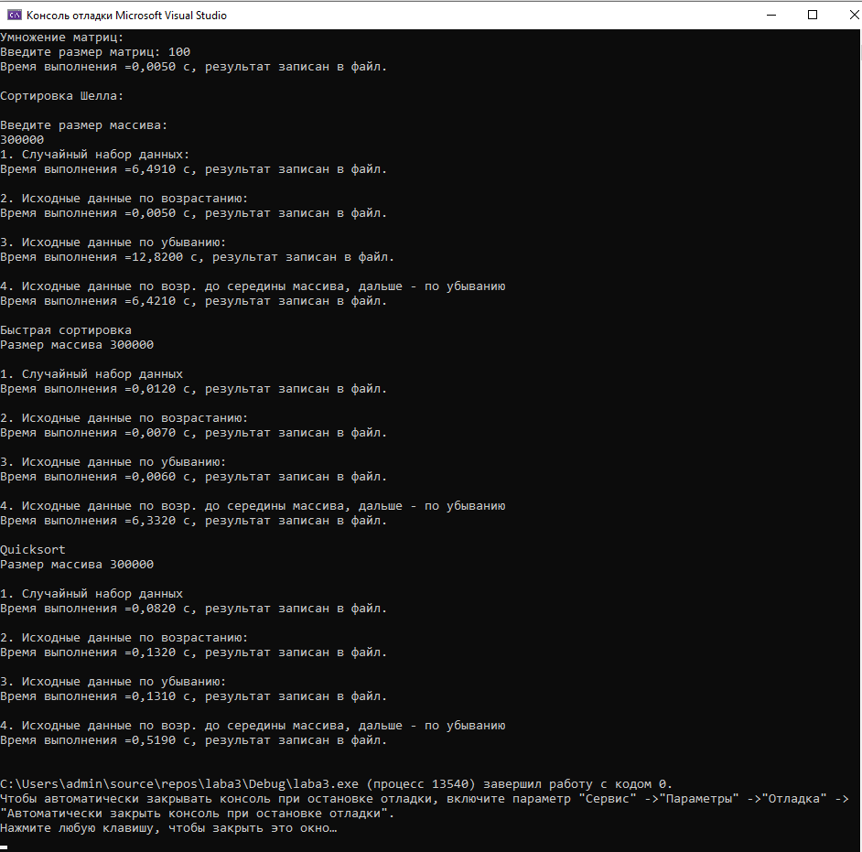

*Рисунок 9. Результаты работы программы.*

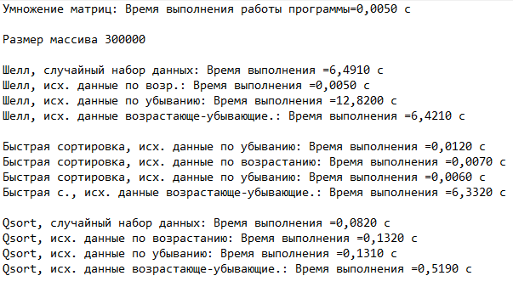

*Рисунок 10. Результаты, записанные в текстовый файл.*

Оценили время работы стандартной функции qsort, реализующей алгоритм быстрой сортировки на выше указанных наборах данных.

|  |  |  |  |  |
| --- | --- | --- | --- | --- |
|  | Случайный | Возрастающий | Убывающий | Возрастающий-  убывающий |
| Шелл | 5,482 | 0,004 | 11,159 | 5.353 |
| Быстрая | 0,021 | 0,009 | 0,010 | 0.419 |
| qsort | 0,086 | 0,145 | 0.145 | 0.584 |

**Вывод:** изучили библиотеку time.h для оценки времени выполнения программы, научились определять сложность алгоритма программы, работать с различными методами сортировки.

Эффективность:

При случайном наборе, убывающем и возрастающе-

убывающем самая эффективная сортировка – быстрая.

При возрастающей последовательности – сортировка Шелла.